

实验报告

实 验（三）

题 目 Binary Bomb
二进制炸弹
专 业 计算机科学与技术
学 号 1180300315
班 级 1836101
学 生 周牧云
指 导 教 师 史先俊
实 验 地 点
实 验 日 期 2019/10/24

计算机科学与技术学院

目 录

第1章 实验基本信息 - 3 -
1.1 实验目的 - 3 -
1.2 实验环境与工具 - 3 -
1.2.1 硬件环境 - 3 -
1.2.2 软件环境 - 3 -
1.2.3 开发工具 - 3 -
1.3 实验预习 - 3 -
第2章 实验环境建立 - 5 -
2.1 Ubuntu下CodeBlocks反汇编（10分） - 5 -
2.2 Ubuntu下EDB运行环境建立（10分） - 6 -
第3章 各阶段炸弹破解与分析 - 7 -
3.1 阶段1的破解与分析 - 7 -
3.2 阶段2的破解与分析 - 8 -
3.3 阶段3的破解与分析 - 9 -
3.4 阶段4的破解与分析 - 10 -
3.5 阶段5的破解与分析 - 11 -
3.6 阶段6的破解与分析 - 12 -
3.7 阶段7的破解与分析(隐藏阶段) - 13 -
第4章 总结 - 15 -
4.1 请总结本次实验的收获 - 15 -
4.2 请给出对本次实验内容的建议 - 15 -
参考文献 - 16 -

第1章 实验基本信息

1.1 实验目的
熟练掌握计算机系统的ISA指令系统与寻址方式
熟练掌握Linux下调试器的反汇编调试跟踪分析机器语言的方法
增强对程序机器级表示、汇编语言、调试器和逆向工程等的理解

1.2 实验环境与工具

1.2.1 硬件环境
X64 CPU；2GHz；2G RAM；256GHD Disk 以上

1.2.2 软件环境
Windows7 64位以上；VirtualBox/Vmware 11以上；Ubuntu 16.04 LTS 64位/ 优麒麟 64位；

1.2.3 开发工具
GDB/OBJDUMP；EDB；KDD等

1.3 实验预习
上实验课前，必须认真预习实验指导书（PPT或PDF）
了解实验的目的、实验环境与软硬件工具、实验操作步骤，复习与实验有关的理论知识。
请写出C语言下包含字符串比较、循环、分支（含switch）、函数调用、递归、指针、结构、链表等的例子程序sample.c。
生成执行程序sample.out。
用gcc –S或CodeBlocks或GDB或OBJDUMP等，反汇编，比较。
列出每一部分的C语言对应的汇编语言。
修改编译选项-O (缺省2)、O0、O1、O2、O3，-m32/m64。再次查看生成的汇编语言与原来的区别。
注意O1之后无栈帧，EBP做别的用途。-fno-omit-frame-pointer加上栈指针。
GDB命令详解 –tui模式 ^XA切换 layout改变等等
有目的地学习: 看VS的功能GDB命令用什么？

第2章 实验环境建立

2.1 Ubuntu下CodeBlocks反汇编（10分）
CodeBlocks运行hellolinux.c。反汇编查看printf函数的实现。
要求：C、ASM、内存(显示hello等内容)、堆栈（call printf前）、寄存器同时在一个窗口。
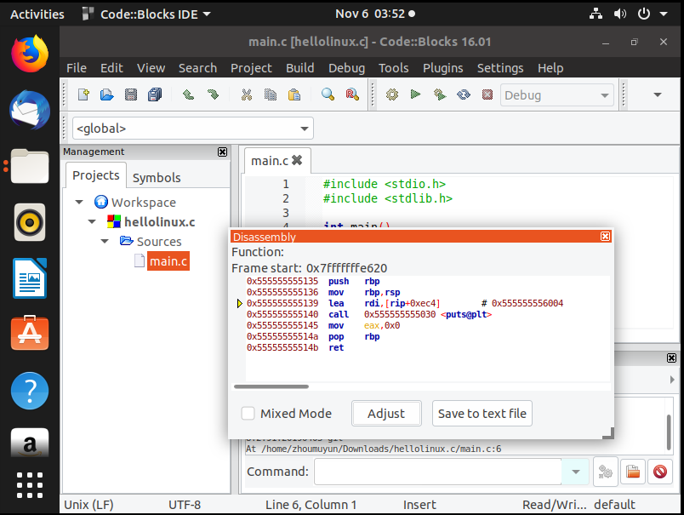
图2-1 Ubuntu下CodeBlocks反汇编截图

2.2 Ubuntu下EDB运行环境建立（10分）
用EDB调试hellolinux.c的执行文件，截图，要求同2.1
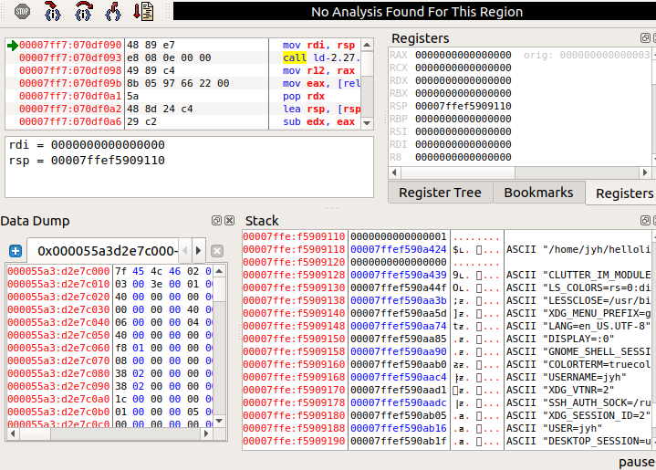
图2-2 Ubuntu下EDB截图

第3章 各阶段炸弹破解与分析
每阶段15分（密码10分，分析5分），总分不超过80分

3.1 阶段1的破解与分析
密码如下：I am just a renegade hockey mom.
破解过程：
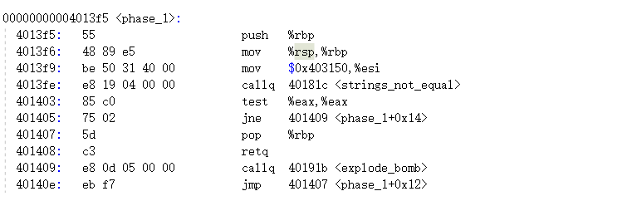
由反汇编得知密码就在地址0x403150中，用gdb查案该地址中的内容即可得知密码。
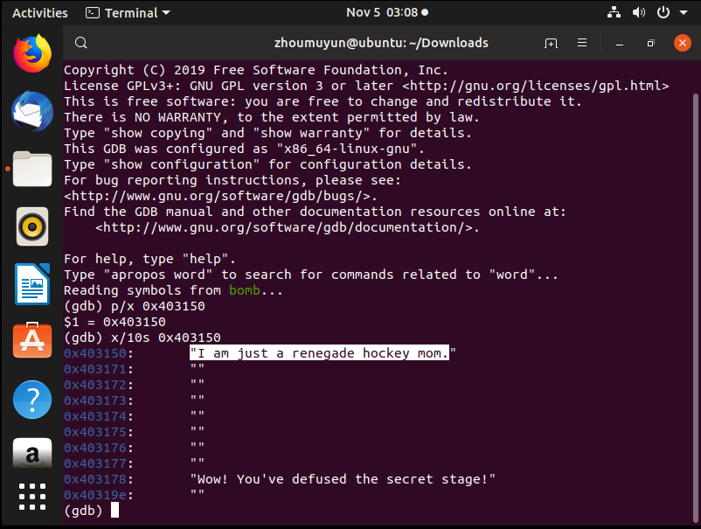

3.2 阶段2的破解与分析
密码如下：0 1 1 2 3 5
破解过程：
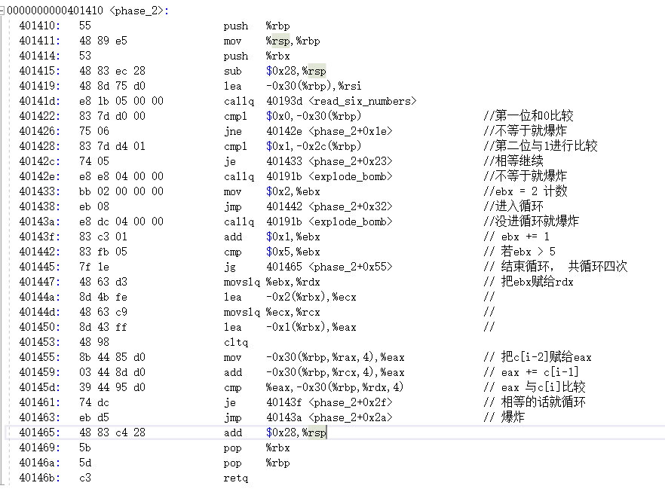
由反汇编得知密码为六位数字，第一位是0，第二位是1，后面的四位每一位的值为它前面两位的和。

3.3 阶段3的破解与分析
密码如下：0 166或1 163或2 721或3 888或4 776或5 829或6 830或7 175
破解过程：
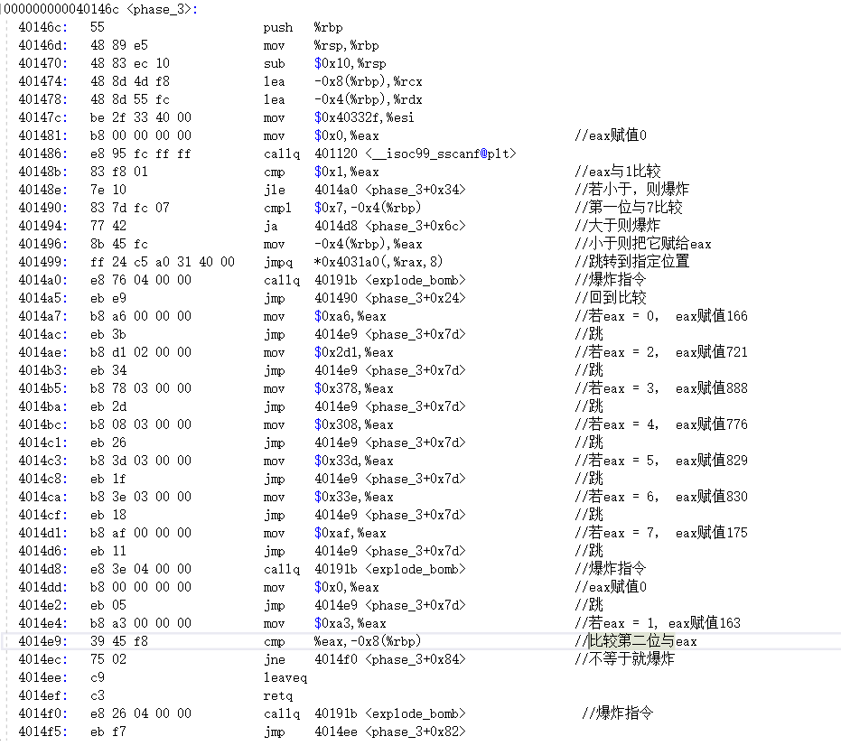
由反汇编得知程序先读入第一个数，由第一个数进入分支判断第二个数是多少，所以有多个答案

3.4 阶段4的破解与分析
密码如下：40 2或60 3或80 4
破解过程：
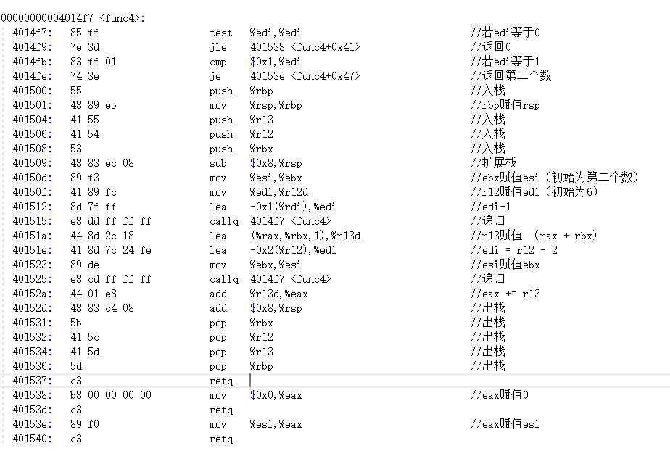
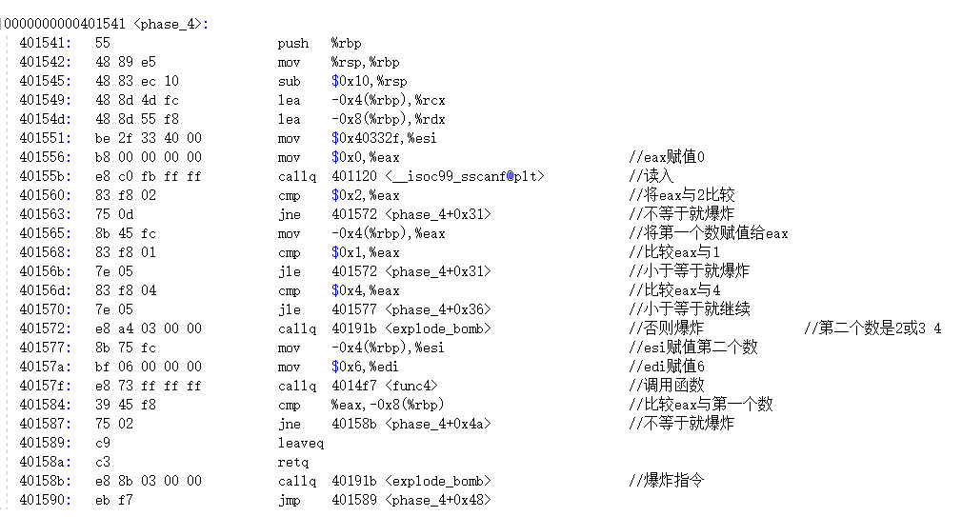
由反汇编得密码为两个数，第二个数大于1小于等于4，第一个数由递归算得是第二个数的20倍。

3.5 阶段5的破解与分析
密码如下：5 115
破解过程：
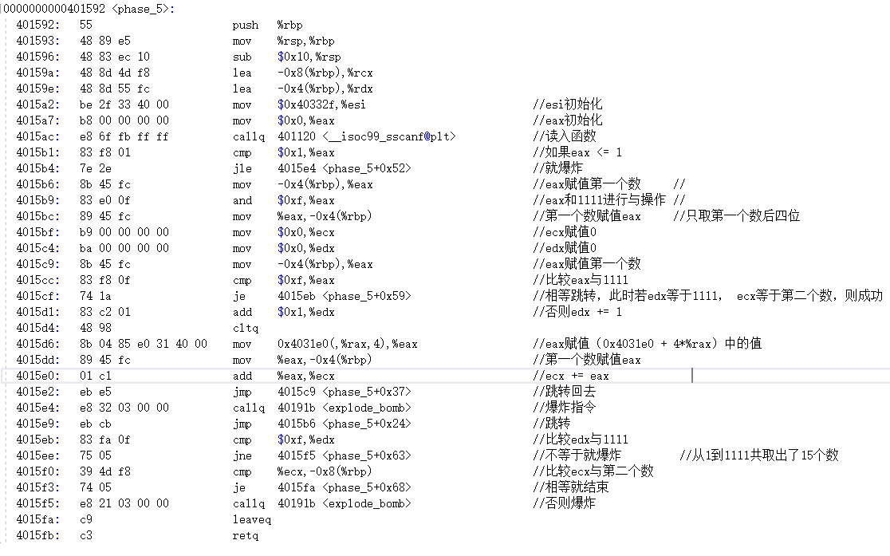
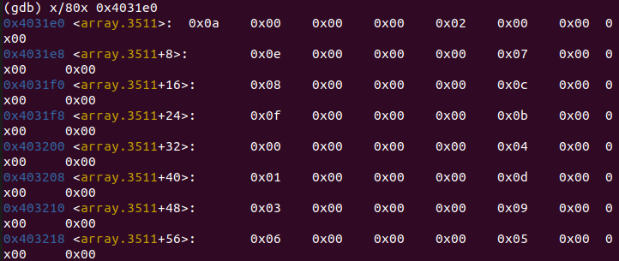
此题密码共两个数，第一个数用来寻址，第二个数是所有寻址地址的和。每次寻址后，找到的数加给ecx（初值为0），edx += 1（edx初值为0）， 找到的数继续用来寻址。由终止条件edx = 15，eax = 15得，共寻址15次，且最后一个找到的数必须是15。可倒推15次得，第一次寻址的值为5，即密码第一位是5，第二位可由加法算得为115。

3.6 阶段6的破解与分析
密码如下：4 6 2 3 1 5
破解过程：
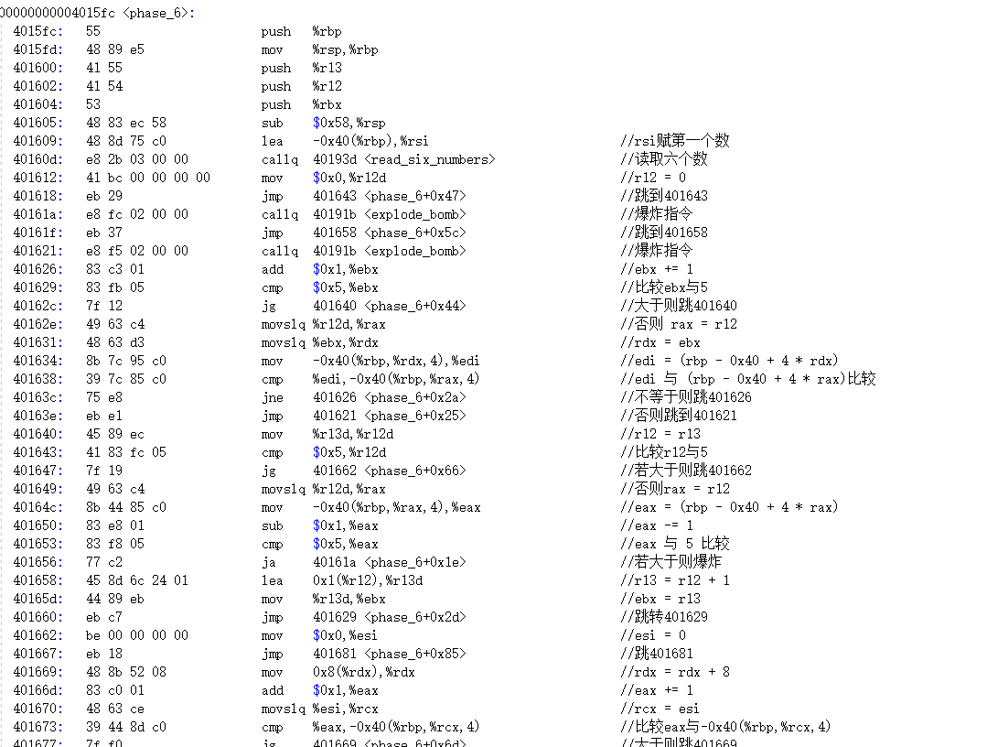
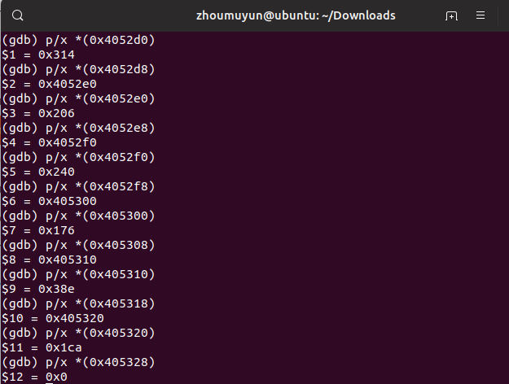
此题密码是内存中的六个数由小到大的顺序。每个数后面跟着下一个数的地址，由此不断寻址可按顺序得到六个数，比较大小则可得到密码。

3.7 阶段7的破解与分析(隐藏阶段)
密码如下：7
破解过程：
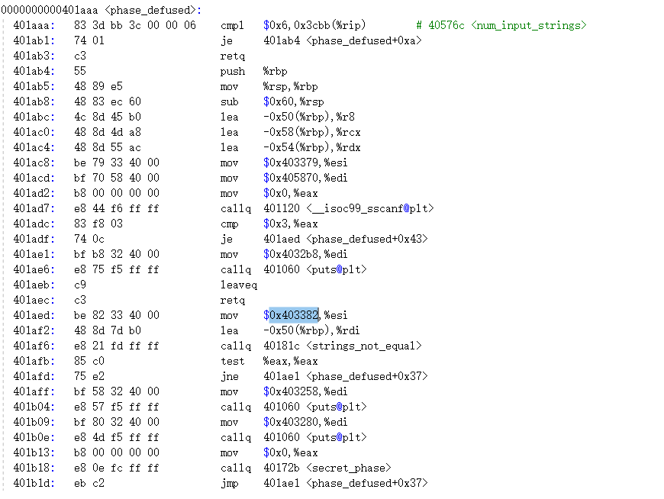
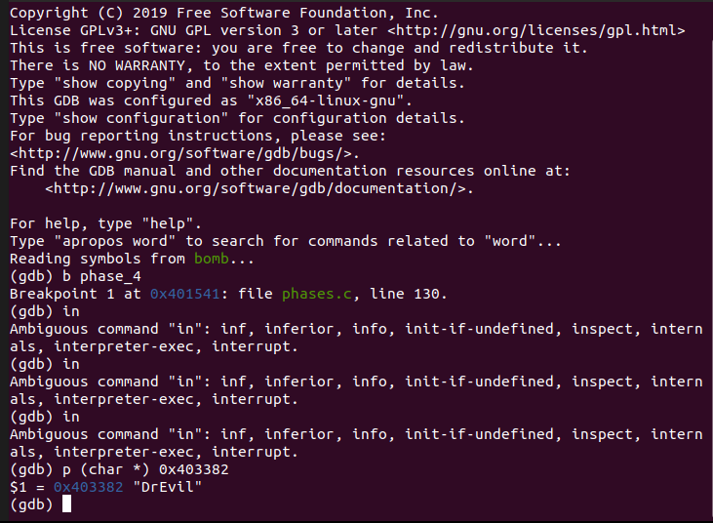
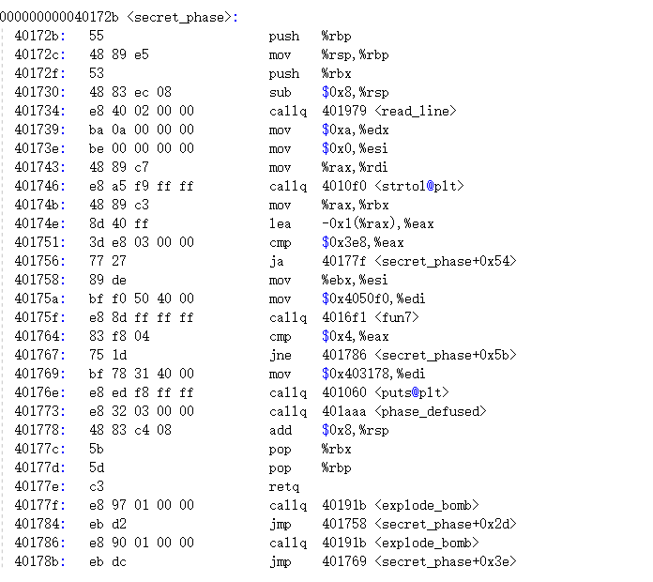
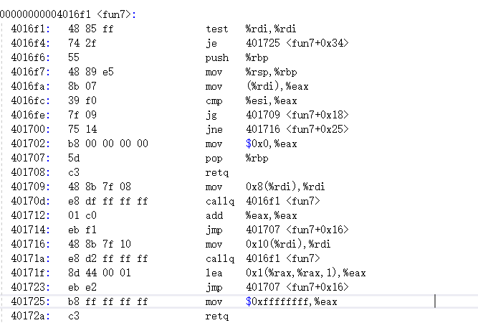
在phase_defused中找到进入隐藏关的特定字符串，加到第四关答案后，再研究secret_phase函数，发现fun7返回值必须为4，fun7函数为一个二分查找，倒推可得最后所需密码为7。

第4章 总结

4.1 请总结本次实验的收获
更加熟悉了反汇编代码
更加熟练地掌握了GDB的使用

4.2 请给出对本次实验内容的建议
无

注：本章为酌情加分项。

参考文献

为完成本次实验你翻阅的书籍与网站等
[1] 林来兴. 空间控制技术[M]. 北京：中国宇航出版社，1992：25-42.
[2] 辛希孟. 信息技术与信息服务国际研讨会论文集：A集[C]. 北京：中国科学出版社，1999.
[3] 赵耀东. 新时代的工业工程师[M/OL]. 台北：天下文化出版社，1998 [1998-09-26]. http://www.ie.nthu.edu.tw/info/ie.newie.htm（Big5）.
[4] 谌颖. 空间交会控制理论与方法研究[D]. 哈尔滨：哈尔滨工业大学，1992：8-13.
[5] KANAMORI H. Shaking Without Quaking[J]. Science，1998，279（5359）：2063-2064.
[6] CHRISTINE M. Plant Physiology: Plant Biology in the Genome Era[J/OL]. Science，1998，281：331-332[1998-09-23]. http://www.sciencemag.org/cgi/ collection/anatmorp.

